Medienservice Travail.Suisse – Ausgabe vom 5. November 2018

Lebensversicherer: Trotz Krisenrhetorik bleiben die Gewinne in der beruflichen Vorsorge hoch

Travail.Suisse, der unabhängige Dachverband der Arbeitnehmenden, hat auch dieses Jahr den Finma-Bericht zur Tätigkeit der Lebensversicherer in der 2. Säule analysiert. Fazit: Die Gewinne der Versicherungsindustrie gehen auf hohem Niveau trotz Krisenrhetorik nur leicht zurück. Die weiterhin hohen Gewinn stehen ausserdem im starken Kontrast zur Verzinsung, welche die Versicherten auf ihren Altersguthaben gutgeschrieben bekommen. Diese sind minimal und bewegen sich im Überobligatorium gegen Null. Es zeigt sich damit immer mehr: Das Vollversicherungsmodell hat für die Arbeitnehmenden ein überaus schlechtes Preis-Leistungsverhältnis.

Von Matthias Kuert Killer, Leiter Sozialpolitik Travail.Suisse

Wie jedes Jahr hat Travail.Suisse den Finma-Bericht zur Tätigkeit der Lebensversicherer in der beruflichen Vorsorge analysiert. Obwohl die Finma Krisenrhetorik benutzt, konnten die Lebensversicherer auch im vergangenen Jahr viel Geld mit der beruflichen Vorsorge verdienen. Klassischerweise bieten die Lebensversicherer das sogenannte Vollversicherungsmodell an: Es garantiert dem Arbeitgeber, dass er im Falle einer Unterdeckung keine Sanierungsbeiträge übernehmen muss. In der Schweiz waren 2017 rund 1.2 Millionen Arbeitnehmende bei einer Vollversicherung angeschlossen. Weitere 600‘000 Arbeitnehmede waren über Verträge mit Teildeckungen an die Lebensversicherer gebunden. Somit sind etwa 45 Prozent der in der 2. Säule versicherten Arbeitnehmenden direkt von den Versicherungslösungen der Lebensversicherer betroffen. Dazu bezieht fast jeder vierte Rentner eine Rente eines Lebensversicherers. Da es sich meist um Arbeitnehmende bzw. Rentner/-innen mit kleinen Einkommen handelt, machen deren angelegte Gelder aber nur etwa 20 Prozent des BVG-Gesamtkuchens aus.

Für die Arbeitnehmenden ist die profitorientierte Tätigkeit der Versicherungsindustrie in dreierlei Hinsicht problematisch:
- Dank einer garantierten Umsatzbeteiligung können die Versicherer hohe Gewinne aus der obligatorischen beruflichen Vorsorge abziehen (Mindestquotenproblematik), also Gelder, die dann bei den Renten fehlen.
- Die überhöhten Gewinne werden durch überrissene Risikoprämien (= Versicherung von Invaliditäts- und Todesfallrisiko) gespeist.
- Die Altersguthaben der versicherten Arbeitnehmenden werden sehr schlecht verzinst, was zu sehr tiefen Renten führt.

Insgesamt bieten die Lösungen der Versicherer für die Arbeitnehmenden ein schlechtes Preis-Leistungs-Verhältnis.

553.7 Millionen Franken Gewinn im Jahr 2017

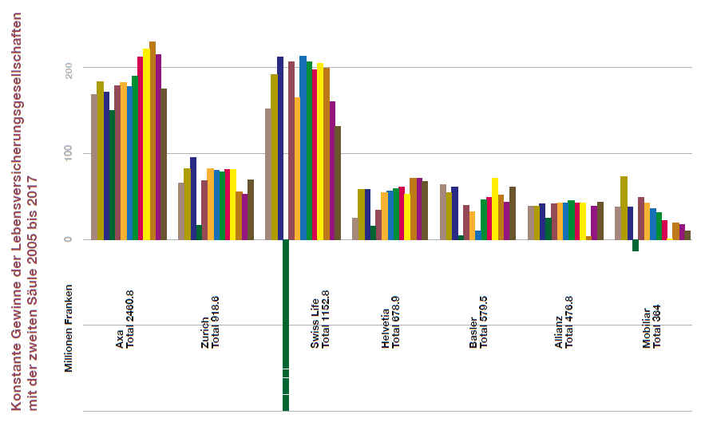
Das Umfeld der 2. Säule ist auf Grund der Tiefzinssituation zäh. Die Lohnersatzquoten sind in den letzten Jahren zurückgegangen. Man würde erwarten, dass auch die Lebensversicherer Federn lassen müssen. Dies ist jedoch nur sehr beschränkt der Fall. 2017 konnten sie 553.7 Mio. Franken aus der beruflichen Vorsorge abschöpfen. Das ist zwar etwas weniger als die üblichen 600 bis 700 Mio. Franken, aber – trotz der von der Finma angestimmten Krisenrhetorik - immer noch sehr viel. Möglich ist dies, weil die Lebensversicherer dank der sogenannten Mindestquote (Legal Quote) 10 Prozent der Erträge für sich einbehalten können. Ursprünglich wollte das Parlament diese Abflüsse auf 10 Prozent der gesamten Gewinne (Ertrag minus Aufwand) beschränken. Die grossen Player Axa und Swiss Life können so jährlich 150 bis 200 Mio. Franken an der 2. Säule verdienen. Seit der Einführung der Mindestquote 2005 haben die Lebensversicherer so fast 6.8 Mrd. Franken an der beruflichen Vorsorge der Abeitnehmenden verdient.
Quelle: Finma

Lebensversicherer verdienen viel Geld mit überrissenen Risikoprämien

Besonders stossend ist, dass die Lebensversicherer ohne eine besondere Leistung zu erbringen und ohne grosses unternehmerisches Risiko viel Geld mit überhöhten Prämien verdienen können. Für die Versicherung einer möglichen Invalidität und von Todesfällen werden die sogenannten Risikoprämien einkassiert. Trotz Schwankungen sollten diese über lange Frist in etwa den ausbezahlten Invaliditäts- und Todesfallleistungen entsprechen. Das ist bei weitem nicht der Fall: Seit 2005 kassierten die Versicherer fast doppelt so viele Risikoprämien ein wie sie für Risikoleistungen benötigten. Die Differenz zwischen Prämien und Leistungen liegt bei 16 Mrd. Franken. In dieser Zeit ging beispielsweise die Anzahl neuer IV-Rentner/-innen drastisch zurück auf Grund von verschiedenen IV-Revisionen. Die einkassierten Prämien hingegen nahmen niemals im selben Ausmass ab. Eine Goldgrube für die Versicherer.

In Mio. CHF | Eingenommene Risikoprämien  (Risikoertrag) | Todesfall- und Invaliditätsleistungen  (Risikoaufwand) | Differenz  absolut | Ertrag in  Prozent des Aufwands
2005 | 2945.3 | 1789.7 | 1155.6 | 164.6
2006 | 3035.7 | 1591.6 | 1444.1 | 190.7
2007 | 3063.0 | 1519.9 | 1543.1 | 201.5
2008 | 2950.3 | 1281.2 | 1669.1 | 230.3
2009 | 2811.9 | 1444.1 | 1367.8 | 194.7
2010 | 2818.8 | 1501.2 | 1317.6 | 187.8
2011 | 2778.2 | 1374.7 | 1403.5 | 202.1
2012 | 2722.8 | 1403.0 | 1319.8 | 194.1
2013 | 2620.9 | 1429.1 | 1191.8 | 183.4
2014 | 2623.6 | 1394.6 | 1229.0 | 188.1
2015 | 2594.3 | 1417.9 | 1176.4 | 183.0
2016 | 2528.5 | 1452.3 | 1076.2 | 174.1
2017 | 2463.2 | 1454.2 | 1009.0 | 169.4
2005-2017 gerundet | 35‘956.5 | 19‘053.5 | 16‘903 | 188.7
Quelle: Finma

Unterirdische Verzinsung der Altersguthaben

Das System der beruflichen Vorsorge lebt vom „dritten Beitragszahler“, also den mit Anlagen erwirtschafteten und den Versicherten in Form von Zinsen gutgeschriebenen Erträgen. Der BVG-Mindestzins legt diesbezüglich ein Minimum für das Obligatorium fest. Je mehr Zins die Lebensversicherer ihren Versicherten gutschreiben müssen, desto weniger bleibt für die Gewinne. Kein Wunder möchten die Lebensversicherer den Mindestzins am liebsten abschaffen und drängen jeweils auf einen möglichst tiefen Mindestzins. 2017 war ein sehr gutes Anlagejahr. Deshalb gewährten viele Pensionskassen ihren Versicherten eine höhere Verzinsung als das vorgeschriebene 1 Prozent. Nicht so jedoch die Versicherer. Sie gewähren nur das absolute Minimum. Im Überobligatorium, wo die Versicherer in der Zinsfestlegung frei sind, zeigt sich ein noch drastischeres Bild: Die volumengewichtete Verzinsung betrug gerade mal 0.22 Prozent! Hier kann nicht mehr von einem dritten Beitragszahler gesprochen werden. Zum einen ist dies dem Gewinnstreben der Versicherer geschuldet. Zum anderen werden die Renditeaussichten bei den Vollversicherern aufgrund ihrer obligationenlastigen Anlagestruktur in den nächsten Jahren deutlich schlechter eingeschätzt als diejenigen von anderen Pensionskassen. Das lässt darauf schliessen, dass das System der Vollversicherung zu wenig leistungsfähig ist, um für die Arbeitnehmenden eine anständige Verzinsung zu gewährleisten.

Insgesamt muss deutsch und deutlich konstatiert werden: Die Vollversicherung ist ein Modell mit einem schlechten Preis-Leistungs-Verhältnis für die Arbeitnehmenden.

Umbruch im System

Die Branche ist im Umbruch. Dieses Jahr hat die Axa angekündigt, aus der Vollversicherung auszusteigen. Sie will künftig nur noch ein teilautonomes Modell anbieten und verspricht den Versicherten bessere Leistungen. Andere könnten folgen. Dies bestätigt die Kritik am Vollversicherungsmodel und eröffnet Chancen. Wenn immer mehr Versicherer in direkte Konkurrenz zu nicht gewinnorientierten autonomen Sammelstiftungen treten, müssen aber auch verstärkt Vorkehrungen für einen fairen Wettbewerb getroffen werden. Stichworte dazu sind marktkonforme Verträge zwischen den in die Teilautonomie entlassenen Sammelstiftungen und den Versicherungsgesellschaften, ein Verbot von Brokerentschädigungen und Massnahmen gegen die Risikoselektion. Gleichzeitig verbleibt mit Swiss Life ein grosser Anbieter im Vollversicherungsgeschäft. Dieser hat nun eine quasi-Monopolstellung. Es braucht deshalb zum Schutz der Versicherten auch unter den neuen Voraussetzungen bessere Gewinn- und Prämienbeschränkungen bei den Versicherern. Es führt kein Weg daran vorbei, dass mehr Geld bei den Versicherten und weniger bei der Versicherungsindustrie bleibt. Dabei geht es nicht nur um Geld, sondern auch um die Glaubwürdigkeit des Systems berufliche Vorsorge.

Travail.Suisse, Hopfenweg 21, 3001 Bern, Tel. 031 370 21 11, info@travailsuisse.ch,
www.travailsuisse.ch

https://www.finma.ch/de/news/2018/09/20180907-aktuell-transparenzbericht/
2017 und 2018 lag/liegt der Mindestzinssatz bei 1 Prozent.

